שם הקורס: יסודות ניהול הטכנולוגיה ופרויקטים

מרצה: חיים שיק

הארגון: תעשיה אווירית חטיבת טילים וחלל - מפעל מלם

מגישים:

* פליקס קרסניצקי 306012865
* צבי ששון 022114730

זיקה לארגון של כל מגיש:

* פליקס קרסניצקי: מהנדס תוכנה המעורב במספר פרויקטים של הארגון
* צבי ששון: מהנדס תוכנה המעורב במספר פרויקטים של הארגון ומוביל תהליכים ארגוניים

תאריך הגשה: 1/4/2019

תוכן עניינים

[1 תאור קצר של הארגון  
 (ענף, מוצרים, סוג פעילות, נתחי שוק, היקפי יצור ומכירות). 4](#_Toc7177735)

2 תאור הסביבה העסקית (הגדרת השווקים, מתחרים וספקים עיקריים). 5

3 מיהם לקוחות החברה העיקריים (קימים ופוטנצאליים). 5

4 המשתמש האופייני למוצר (כולל צרכים והעדפות). 5

[5 מיהו הקונה האופייני של מוצרי החברה? מהם הגורמים העיקריים  
 המשפיעים על העדפותיו 6](#_Toc7177739)

[6 מיהם הגורמים המשפיעים על ההחלטת  
לקוחות החברה לרכוש את מוצריה?(אנגלית) 6](#_Toc7177740)

[7 מיהו הגורם המחליט אצל הלקוח האופיני על רכישת מוצרי החברה?  
מהם המרכיבים העיקריים המשפיעים על החלטתו? 6](#_Toc7177741)

8 תאור של הטכנולוגיה העיקרית עליה מבוסס הארגון או המוצר. 7

9 איזו בעיה עיקרית פותר מוצר החברה ללקוח? 7

10 הצג את מדיניות ושיטות השיווק והמכירה של הארגון. 7

11 הצג את מדיניות ושיטות השיווק והמכירה של הארגון. 8

12 כיצד הארגון מנהל את המו"פ? 8

13 אם הפיתוח בארגון מוטה שוק או מוטה טכנולוגיה? 8

14 גישות וטכניקות לניהול פרויקטים בארגון. 9

15 כיצד הארגון מגייס ומשמר את עובדיו? (אנגלית) 9

16 האם קימים בארגון הסכמים קיבוציים? מדוע? 9

17 צג את מדיניות תגמול העובדים בארגון. 10

18 מבנה הארגוני של החברה, כולל תאור גרפי וכן ציון מספר עובדים בכל יחידה. 10

[19 שינויים שמבנה הארגוני עבר במשך שלבי ההתפתחות השונים של הארגון  
(יש להציג תרשים בכל שלב ושלב) הסבר את ההגיון העסקי שעמד מאחורי  
כל אחד מהשינויים המתוארים. 11](#_Toc7177753)

[20 הציגו את הסגנון ושיטות הניהול והעבודה הנהוגים בארגון.  
האם אלו זהים בכל יחידות הארגון? אם לא, הסבר את ההבדלים ואת הסיבות להבדלים שבין היחידות. 12](#_Toc7177754)

21 מעורבות חברתית ותרומה לקהילה בארגון. (אנגלית) 14

22 הצג את ניהול היצור והתפעול בארגון 14

ביבליוגרפיה ומקורות מידע 16

# כיצד הארגון מנהל את המו"פ?

המו"פ מנוהל בכמה רבדים. ברמה ההיררכית הגבוהה ביותר קיים ארגון המו"פ שכפוף לסמנכ"ל החברה ומתווה את המדיניות הגלובלית וכן את חלוקת המשאבים לחטיבות החברה. לכל ראש חטיבה יש סמכות לחלק את תקציבי המו"פ לפי העדפות החטיבה למפעלי ותתי יחידות של החטיבה. בכל תת יחידה (לדוגמה מפעל) יש מינהל/תחום המו"פ, המתקצב פרויקטים ספציפיים, אמון על רכש הטכנולוגיות וידע רלוונטי ובד"כ מנהל את נושא ה- Intellectual Property של הארגון.

# האם הפיתוח בארגון מוטה שוק או מוטה טכנולוגיה?

הארגון בכלליותו מוטה שוק, לזה מספר סיבות:

1. הארגון חולש על שוק מאוד ספציפי (הביטחוני) עם לקוחות קבועים ככלל, ועל כן עדיפות הארגון ל'משוך' לקוחות בעזרת התאמת המוצרים לצרכים שלהם.
2. הארגון נמצא בתחרות מתמדת עם ארגונים דומים ונלחם על נתח השוק שלו, כך שהוא לא יכול להרשות לעצמו לעסוק בחקר ופיתוח מוצרים חדשים ולקוחות חדשים (כמו בארגון מוטה טכנולוגיה).
3. הלקוחות הביטחוניים נוטים להיות שמרנים, ולכן גם המוצרים שיחפשו יהיו מוכרים ולאו דווקא חדשניים.

# גישות וטכניקות לניהול פרויקטים בארגון.

מרבית הפרויקטים מנוהלים בשיטת ה- Waterfall הקלאסית עם ניהול לו"ז בעזרת תרשימי ה-Gantt וסקרי פיתוח מרובים (SRR>PDR>CDR)

הוולידציה והווריפיקציה נעשות לפי V-Model

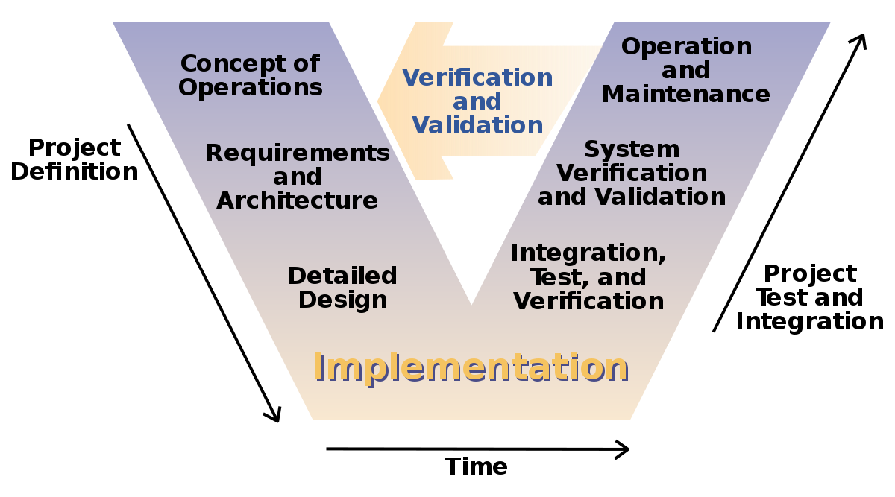

איור 2 ה- V-Model בגישת הנדסת מערכת

במשך חיי הפרויקט ישנם אבני דרך אליהם נדרשים להגיע מנהלי הפרויקטים והצוות המפתח, כך שעיקובים באספקות אבני הדרך אלו מהווים "תמרורי אזהרה" לשינויי לו"ז הפרויקט.

# כיצד הארגון מגייס ומשמר את עובדיו? (אנגלית)

Recruiting:

The company’s HR department is in charge of the recruitment process.

Each year there is a discussion between the project & and workforce managers about work capacity for next year, the result of this discussion is an estimation of the number of workers that needs to be recruited during the coming year for each department, this Job listing is passed to the HR department.

The company HR department employs various sources in order to advertise both specific job positions and the benefits of working for the company. Job listing are advertised at the company’s web site, its dedicated Facebook and LinkedIn page as with major employment market resource agencies (i.e. Dialog, Nisha, JobInfo etc.)

The candidates for the job positions are examined directly by the department's manager and if their skills & characters are suitable, they move to next stage: examination by special assessments agencies (Adam Milo, Pilat etc.). The test results are passed back to the HR department that decide together with the department manager if they continue to a salary proposal stage. If the candidate agrees to the proposal the HR move to the last (and longest) stage approving the candidate by the security office.

Preservation:

The organisation, being on a federal budget (in part) can't allow high or even on-par salaries to the employees. Instead, the emphasis is being made on the job security, in such; IAI has tenure, which guarantees to some extent the continuation of employment even in harsh economic conditions.

To exceptional employees financial prizes are available, which although are not substantial but very prestigious

# האם קיימים בארגון הסכמים קיבוציים? מדוע?

בתע"א לישראל קיים הסכם קיבוצי (שחודש ב- 2016). ההסכם נועד לאזן בין המטרות של הנהלת החברה (מקסום רווחים וצמצום הפסדים), וטובת 15 אלף העובדים (ובני משפחותיהם). ההסכם מגדיר בסיס לשכר, תנאי עבודה (הבראה, ביגוד וכו') וכן את הליך הפיטורין של עובדים.

# הצג את מדיניות תגמול העובדים בארגון.

מלבד שכר הבסיס של העובדים והתוספות בגין הוצאות שונות (רכב, ביגוד והבראה) משולם לעובדים, הזכאים לכך, תגמול על שעות העבודה הנוספות.

העלאת שכר הינה למעשה "דרגה" המוענקת לעובד, בהמלצת הממונה, השקולה לתוספת קבועה לשכר הבסיס שלו. שכר הבסיס של עובד החברה עולה במרווחי זמן, אשר הולכים וגדלים ככל שהשכר עולה.

כפי שצוין בסעיף 15, לחברה יש מנגנון "קביעות" המאפשר להבטיח לעובדים מסוימים המשך העסקה גם באווירה כלכלית קשה ו/או קשיים של הארגון כולו או היחידה בה מועסק העובד.

כמו כן קיימים פרסי הצטיינות כספיים (מפעליים, חטיבתיים וכלל ארגוניים ) לעובדים בודדים שהציגו הישגים יוצאים מן הכלל במהלך התקופה.

# המבנה הארגוני של החברה, כולל תיאור גרפי וכן ציון מספר עובדים בכל יחידה.

*עקב מגבלת סיווג, מלבד כמות העובדים הכללית, שאר הנתונים מוצגים להמחשה בלבד.

כלל החטיבות נמצאות תחת מנכ"ל החברה ויו"ר הדירקטוריון.

לארגון 6 חטיבות עסקיות וכן 4 ארגונים מרכזיים

חטיבות ומספר העובדים בהן:

1. הנדסה ופיתוח - 800
2. כלי טייס אזרחיים - 1200
3. בדק מטוסים - 1000
4. אלתא - 3600
5. מערכות טילים וחלל - 5000
6. כלי טיס צבאים - 3000

ארגונים

1. ארגון המו"פ - 20
2. ארגון השיווק - 50
3. ארגון משאבי אנוש - 70
4. הארגון הלשכה המשפטית - 70
5. ארגון הכספים - 50
6. ארגון הבטחון - 80

# שינויים שמבנה הארגוני עבר במשך שלבי ההתפתחות השונים של הארגון (יש להציג תרשים בכל שלב ושלב) – הסבר את ההגיון העסקי שעמד מאחורי כל אחד מהשינויים המתוארים.

*מלבד השינויים שקרו בעשור האחרון, אין מידע זמין על שינויים אחרים ולכן נתמקד בהם:

1. בשנת 2016 אוחדו מספר חטיבות לכדי חטיבת "מערכות חלל וטילים"  
   איחוד זה התבקש, עקב קיומם של פרויקטים דומים ותחומי פעילות משיקים למספר מפעלים: מב"ט חלל, מב"ט טילים ומפעל ההגנה. כאשר, כל מפעל התנהל עצמאית ללא שיתוף תשתיות וטכנולוגיות פיתוח.



איור 3 מבנה קודם



איור 4 מבנה נוכחי

1. בשנת 2019 עתידות להתאחד חטיבות בדק המטוסים, כלי הטיס האזרחיים וההנדסה (מקור ‏6) לחטיבה אחת.

במסגרת התוכנית, שנמצאת לקראת אישור הדירקטוריון, הפעילויות של חטיבות בדק מטוסים, כלי טיס אזרחיים וחטיבת ההנדסה יאוחדו ויפעלו תחת מטה משותף, במטרה לשפר את יעילותן התפעולית. החטיבות יאוחדו לקבוצה חדשה בחברה, אשר תפעל בעיקר בתחום התעופה האזרחית.

בהנהלת תע"א רואים בתוכנית המתגבשת הזדמנות להתייעלות ולצמצום הוצאות, כמו גם מיקוד עסקי והתאמת פעילות החברה לצורכי השוק. כל זאת, תוך מינוף יתרונות יחסיים.

במהלך השנים האחרונות חלה ירידה משמעותית ברווחיות הפעילות האזרחית של החברה, וזאת על רקע ירידת ביקושים למטוסי מנהלים. ירידה זו החלה במשבר הכלכלי העולמי מ-2008. על רקע המצב הכספי הקשה שאליו נקלעה החברה בשנים האחרונות. תוכנית זו נועדה לאפשר לחברה לחסוך במהלך השנים הקרובות כ-2 מיליארד שקל.



איור 5 מבנה נוכחי



איור 6 מבנה עתידי

# הציגו את הסגנון ושיטות הניהול והעבודה הנהוגים בארגון. האם אלו זהים בכל יחידות הארגון? אם לא, הסבר את ההבדלים ואת הסיבות להבדלים שבין היחידות.

מבנה מרבית יחידות הארגון הינו מטריציוני. בכל יחידה יש מספר מנהלות עסקיות שלרוב מתמקדות בניהול מוצר בודד, ומנהלות הנדסיות, שבהם המהנדסים נותנים שרות מקצועי בהתאם לתחום התמחות ספציפי, עבור מספר פרויקטים (של אותן מנהלות).

כל מנהלת מקבלת סעיף תקציבי, אותו כל מהנדס צורך, כל עוד הוא עובד על הפרויקט הספציפי. כך המנהלת מפעילה כלי לבקרה על צריכת השעות של הפרויקט (עבורם יחוייב הלקוח).

הניהול הינו ניהול היררכי בו לכל עובד יש מנהל ולמנהלים יש כפופים. המנהל אחראי על ההנחייה המקצועית וקביעת סדרי עדיפויות, בעבודה על מספר פרויקטים במקביל.

המצב המתואר שונה בארגונים לא הנדסיים של הארגון, לדוגמא ארגון היועץ המשפטי, בו לכל עובד יש תחומי התמחות משפטיים או אזוריים, והמבנה ההיררכי שטוח יחסית. ההבדל נובע ממשימות שונות של הארגון. בארגונים מסוג זה לא מדובר באספקת מוצרים ללקוח אלא במתן שירותים פנימיים לחברה (לקוחות פנימיים).

# מעורבות חברתית ותרומה לקהילה בארגון. (אנגלית)

IAI has taken upon itself to contribute to the society (ref ‏7) of which it is an inherent part. As such, IAI has promoted, participated or initiated a number of venues:

1. Sponsored projects: engineering help with the disabled community (including donation of equipment)
2. Women status: participating in “Engineers (fem.) Of Tomorrow” project. In which several of IAI female engineers were introduced in media and focused on their achievements
3. Ort IAI high school which is promoting technological education in low socio-economic groups
4. Good Deeds Day – participation in voluntary work (gardening, painting etc.) in various locales of challenged social groups

ביבליוגרפיה ומקורות מידע

1. אתר האינטרנט של החברה: <http://www.iai.co.il/17632-he/Groups.aspx>
2. הבורסה לניירות ערך https://mayafiles.tase.co.il/rpdf/1220001-1221000/P1220686-00.pdf
3. אתר חדשות בטחון מבית Sightline Media Group https://people.defensenews.com/top-100/
4. אתר האינטרנט של החברה: <http://www.iai.co.il/2013/32981-48533-en/MediaRoom.aspx>
5. מגזין דה מרקר https://www.themarker.com/wallstreet/1.2744401
6. אתר גלובס <https://www.globes.co.il/news/article.aspx?did=1001213801>
7. אתר החברה <http://www.iai.co.il/2013/35750-he/Groups-BEDEKAviationGroup.aspx>